OPTIČNE PREVARE

Zaprite desno oko in glejte v zeleno piko. Glavo počasi premaknite proti sliki. V nekem trenutku bo rdeča pika izginila. Pozorni bodite na to, kako je pika, zapolnjena z belino, izginila v vašem umu, zaradi česar se vam zdi, da na sliki nič ne manjka.
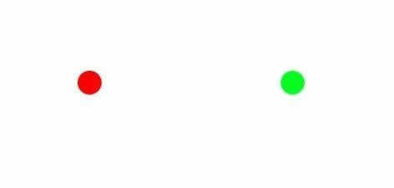
Če kakšno minuto gledate od blizu pobarvane kvadrate in nato pogledate v prazen zid ali papir, boste videli obratne barve.
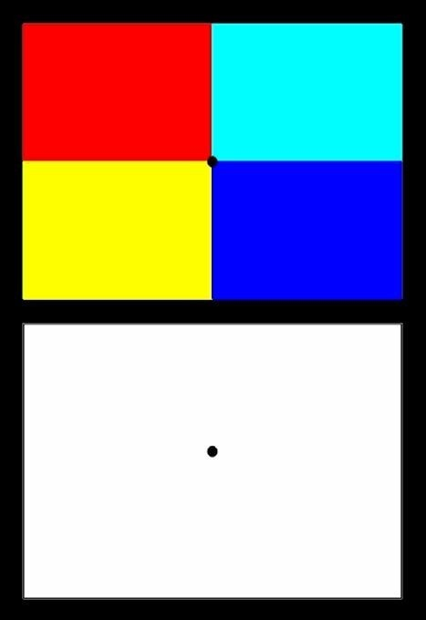

Če gledate okroglo obliko spodaj, bi morali videti gibe, kot so utripanje, obračanje ali menjava smeri.
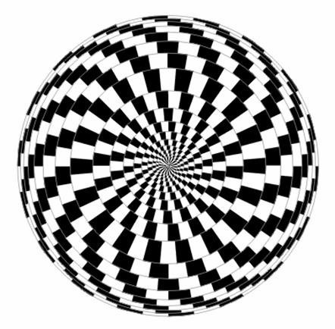
Spodaj je še ena oblika, ki ob gledanju običajno povzroči iluzijo gibanja v obliki vrtenja, utripanja ali spreminjanja smeri. Čeprav je slika statična, jo je težko dojeti kot takšno.
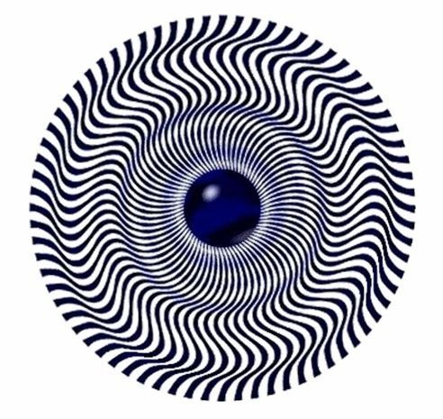
Najprej preberi besedo, kot je zapisana, nato preberi tako, da poveš, s katero bravo je beseda zapisana. Prirediš lahko tekmovanje med družinskimi člani. Kdo prebere največ pravilnih ali kdo pravilno prebere najhitrejše.
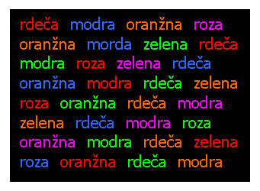

Nekaj optičnih prevar:

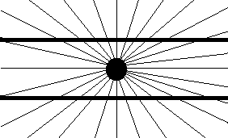
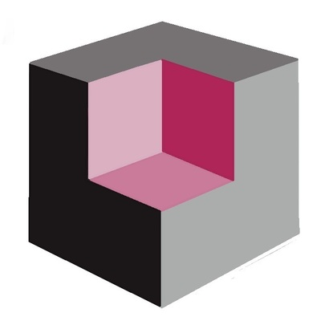



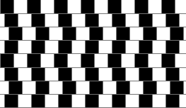

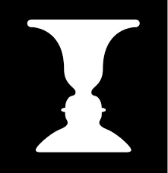

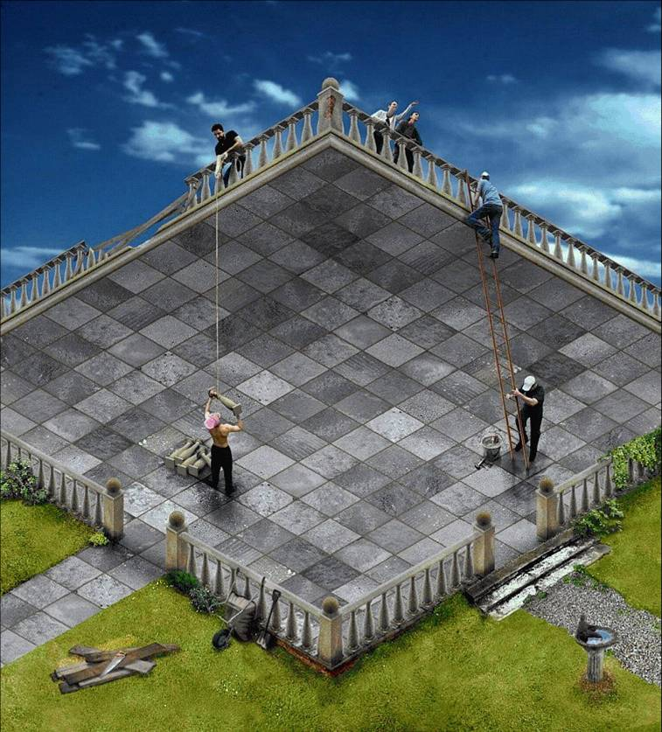

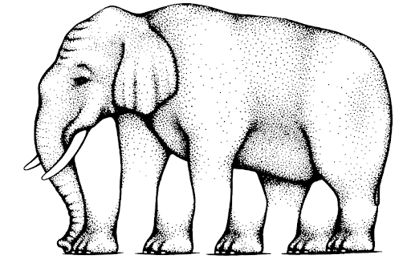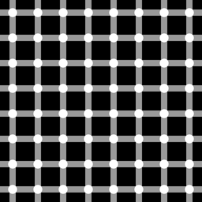

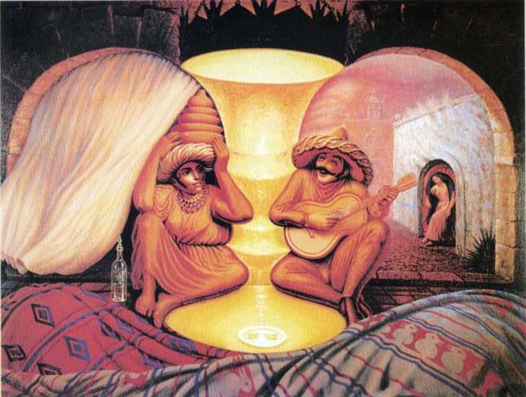

Preberi številke v krogih:
